【体温チェック表】

※出席停止期間の確認のため、活用ください。園へ提出の必要はありません。

|  |  |  |  |
| --- | --- | --- | --- |
| 発症後 | 月　日（曜日） | 測定時刻：体温（午前） | 測定時刻：体温（午後） |
| ０日目 | 月　　日（　） | 時　　分：　　 ． 　℃ | 時　　分：　　 ． 　℃ |
| １日目 | 月　　日（　） | 時　　分：　　 ．　 ℃ | 時　　分：　　 ．　 ℃ |
| ２日目 | 月　　日（　） | 時　　分：　　 ．　 ℃ | 時　　分：　　 ．　 ℃ |
| ３日目 | 月　　日（　） | 時　　分：　　 ． 　℃ | 時　　分：　　 ． 　℃ |
| ４日目 | 月　　日（　） | 時　　分：　　 ．　 ℃ | 時　　分：　　 ．　 ℃ |
| ５日目 | 月　　日（　） | 時　　分：　　 ．　 ℃ | 時　　分：　　 ．　 ℃ |
| ６日目 | 月　　日（　） | 時　　分：　　 ． 　℃ | 時　　分：　　 ． 　℃ |
| ７日目 | 月　　日（　） | 時　　分：　　 ．　 ℃ | 時　　分：　　 ．　 ℃ |
| ８日目 | 月　　日（　） | 時　　分：　　 ．　 ℃ | 時　　分：　　 ．　 ℃ |
| ９日目 | 月　　日（　） | 時　　分：　　 ．　 ℃ | 時　　分：　　 ．　 ℃ |
| 10日目 | 月　　日（　） | 時　　分：　　 ．　 ℃ | 時　　分：　　 ．　 ℃ |

※発症した日を０日目とします。

罹患報告書の出席停止期間の基準と下記の例をご確認ください。

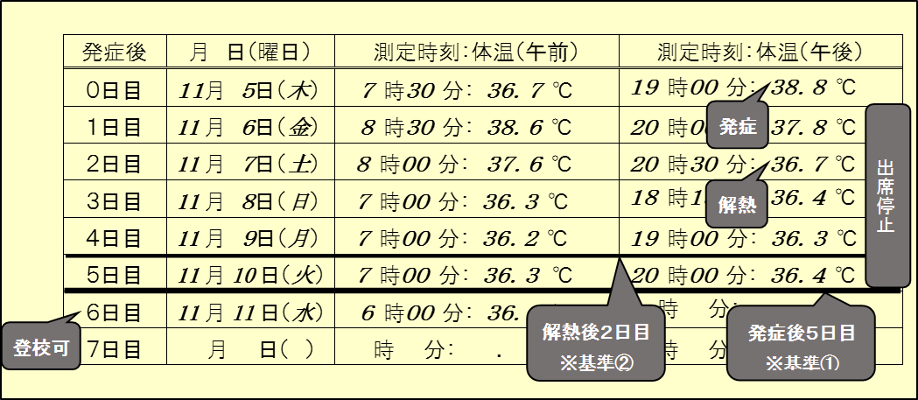

インフルエンザの場合

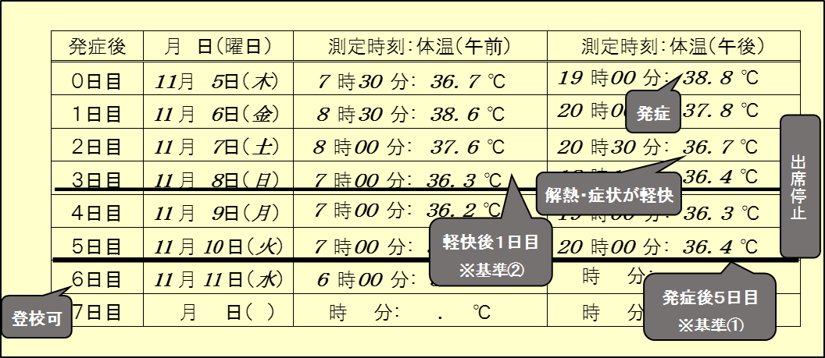

新型コロナウイルス感染症の場合